教育人員退休金試算
範例：A教授於民國69年服義務役2年後，於72年8月1日至私立大學任教，並於73年8月1日轉任國立大學編制內教師，於95年8月1日至98年8月1日期間以教授兼任系主任職務，預計於102年8月1日年滿55歲時辦理自願退休，其退休金試算步驟說明如下：

註：本案例退休金試算須注意事項如下
1新舊制年資區分點（85年2月1日）：
以A教授為例
舊制年資：13年6個月（含2年兵役年資）
新制年資：17年6個月l
私校年資：1年0個月
2 A教授於年滿55歲退休生效，適用55歲加發一次退休金規定。
3私校任教期間有參加私立學校教職員保險者，得併計公保年資，
但不得併計為「得辦理優惠存款年資」。
4 得辦理優惠存款年資，不包含服義務役未參加公保之2年舊制年資。

步驟一：至「教育部退撫管理系統」
點選
「退休金試算」
http://www.retire.moe.edu.tw/dispatcher?taskid=K002&funcid=K002Calculate&pageid=deposit-1000201
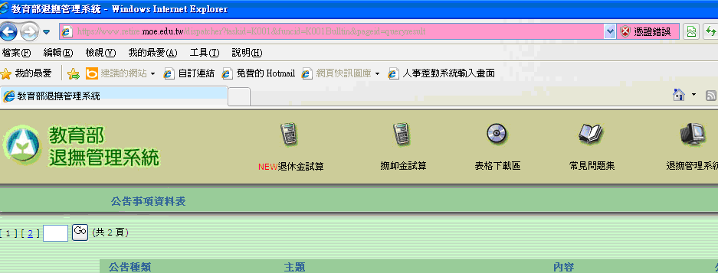
步驟二：填寫表格
以A教授為例
舊制年資：13年6個月（含2年兵役年資）
新制年資：17年6個月
私校年資：1年0個月

＊基本資料及年資
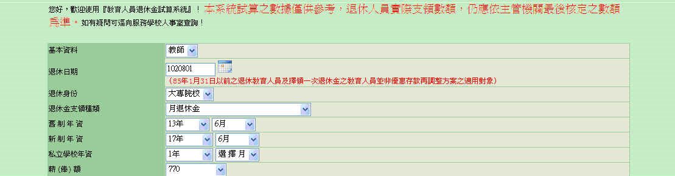
點選身分別區分為「教師與職員」
1.舊制年資包含兵役年資
2.85年2月1日起屬新制年資

＊公保年資及優惠存款年資

由系統直接帶出，需注意下列情況：
需手動扣除兵役年資
私校年資
(1)有參加私立學校教職員保險保險者，得併計公保年資
(2)但不得併計為「得辦理優惠存款年資」

＊退休適用條文
年滿55歲退休生效，
適用55歲加發一次退休金

教師或校長年資
超過35年以上者
教員或校長年資
超過30年者
舊制年資未滿15年者需點選「一次補償金或月補償金」

主管加給選擇方案，區分如下：
1退休生效職等
(限95年2月1日前已退休人員)
2最後三年平均
(自退休生效日逆推連續三年任主管)
3曾經經歷
(區分為3年以上或3年以下)
＊主管加給
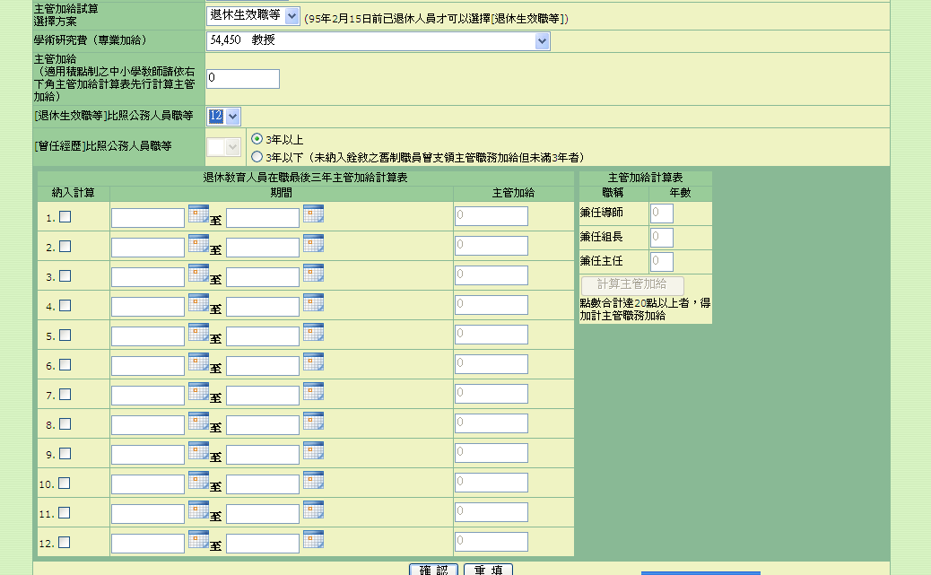
曾經經歷者點選3年以上或以下
最後三年平均者
需填寫相關年資資料
填寫完畢按確認後自動帶入
填寫完畢後
按確認

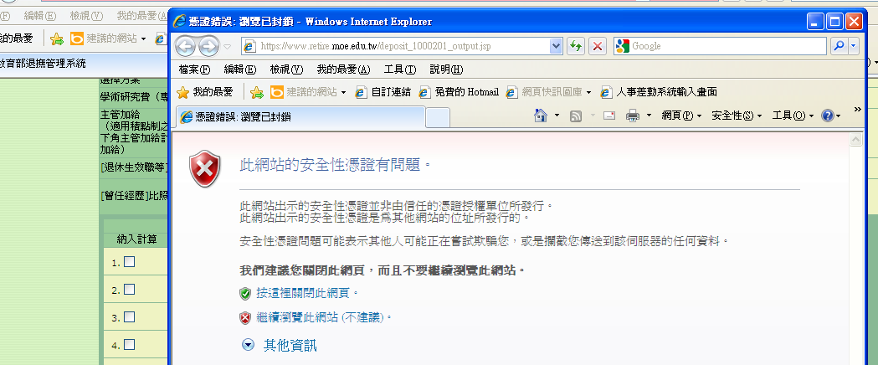
點選
繼續瀏覽

步驟三：試算結果說明
- 個人退休相關基本資料
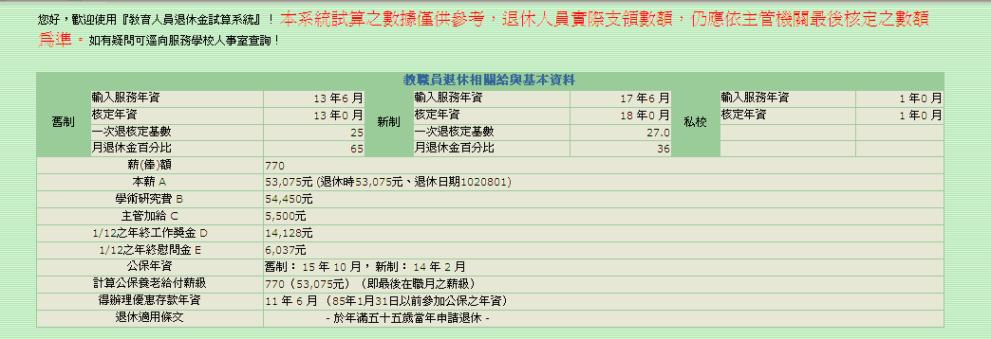

- 退休金
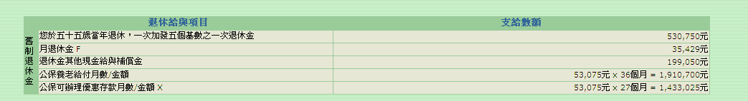
退休後一次支領款項
1 55歲退休加發之一次退休金
2退休金其他現金給與補償金
3(公保養老給付)－(公保可辦理
優惠存款金額)＝餘額
4一次補償金
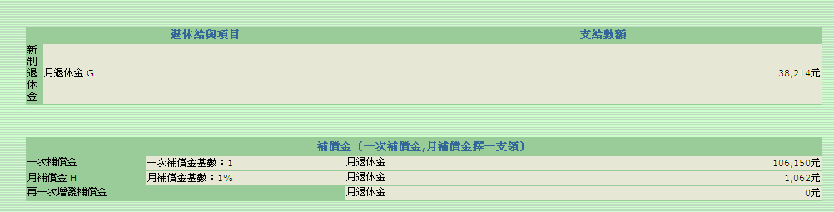

- 試算結果

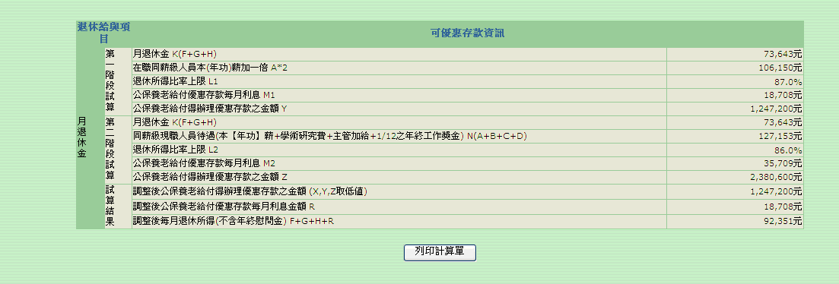
第一階段試算與第二階段試算係以
退休所得替代率為基礎計算公保可
辦理優惠存款金額。

